ПОРТФОЛИО ВЫПУСКНИКА ФАКУЛЬТЕТА ТОВ

І. Общие сведения
Фамилия, имя, отчество | Невская Ирина Владимировна
Дата рождения/гражданство | 24.05.1998/РБ
Факультет | Технология Органических веществ
Специальность | Физико-химические методы сертификации продовольственных товаров
Семейное положение | Не замужем
Место жительства (указать область, район, населенный пункт) | Гомельская обл., Добрушский р-н, д.Крупец
E-mail | inevskay98@mail.ru
Социальные сети (ID)*
Моб.телефон/Skype* | +375298471588
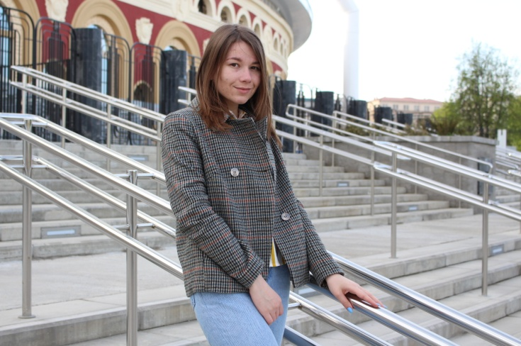
ІІ. Результаты обучения
Основные дисциплины по специальности, изучаемые в БГТУ  Дисциплины курсового проектирования | 1 Подтверждение соответствия пищевых продуктов;  2 Техническое нормирование и стандартизация;  3 Квалиметрия систем, процессов и продукции;  4 Системы управления качеством;  5 Метрология;  6 Резонансные методы измерения;  7 Радиохимия;  8 Статистические методы управления качеством продукции;  9 Хроматография и электрофорез в контроле качества пищевых продуктов;  10 Требования безопасности при сертификации пищевых продуктов;  11 Пищевая химия;  12 Химико-аналитический контроль пищевых продуктов;  13 Сенсорный контроль качества пищевых продуктов;  14 Оптические методы и приборы контроля качества пищевых продуктов;  15 Электрофизические методы и приборы контроля качества пищевых  продуктов;  16 Учебно-исследовательская работа студентов;  17 Идентификация и выявление фальсификации пищевых продуктов;  18 Микробиологические методы контроля качества пищевых продуктов;  19 Технология пищевых производств;  20 Организация и технология испытаний;  21 Научно-техническая экспертиза и нормоконотроль  1 Организация и технология испытаний;  2 Пищевая химия;  3 Техническое нормирование и стандартизация;  4 Хроматография и электрофорез в контроле качества пищевых продуктов;  5 Экономика и управление на предприятиях сертификации и стандартизации
Средний балл по дисциплинам специальности | 7,5
Места прохождения практики | ОАО «Спартак», ОАО «Борисовский завод медицинских препаратов»
Владение иностранными языками (подчеркнуть необходимое, указать язык); наличие международных сертификатов, подтверждающих знание языка: ТОЕFL, FСЕ/САЕ/СРЕ, ВЕС и т.д. | - начальный;  - элементарный;  - средний;  - продвинутый;  - свободное владение.
Дополнительное образование (курсы, семинары, стажировки, владение специализированными компьютерными программами и др.) | Владение Microsoft Office
Научно-исследовательская деятельность (участие в НИР, конференциях, семинарах, научные публикации и др.)
Общественная активность | Участие в VI Олимпиаде «Управление качеством», приуроченной к международному дню стандартизации-2 место

ІІІ. Самопрезентация
Жизненные планы, хобби и сфера деятельности, в которой планирую реализоваться | Планирую работать по специальности, реализовывать свой творческий потенциал и развивать свои профессиональные навыки.
Желаемое место работы (область/город/предприятие и др.) | Г. Минск

